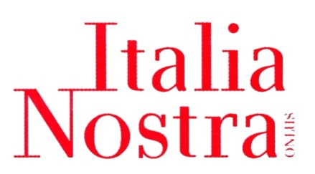

SEZIONE MASSA-MONTIGNOSO

Incontro Italia Nostra – Provincia di Massa sul recupero del Palazzo Ducale.

Il 3 novembre u.s. si è svolto un incontro tra i rappresentanti della Provincia e di Italia Nostra – Sezione Massa-Montignoso, per discutere del recupero del Palazzo Ducale che versa, da un quinquennio, in condizioni pietose.
Erano presenti, per la Provincia il Presidente Gianni Lorenzetti, il Segretario Pietro Leoncini,il consigliere comunale Stefano Alberti e l’arch. Marina Tongiani, responsabile del Servizio PatrimonioFabbricati. Per Italia Nostra erano presenti il Presidente Bruno Giampaoli, Marco Betti e Giuseppe Biamino membri del Conisiglio Direttivo della Sezione..

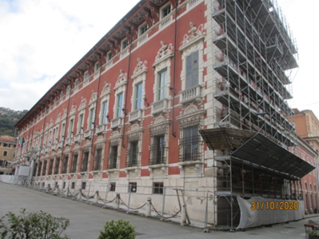
Italia Nostra ha espresso il forte disappunto per le condizioni in cui versa, oramai da circa 5 anni, il Palazzo Ducale, a causa principalmente delle orrende impalcature che nascondono la vista di buona parte della “Reggia di Alberico”, che è uno dei più bei palazzi della regione e costituisce il principale simbolo della città, e come tale dovrebbe essere maggiormente fruibile dai cittadini massesi e dai turisti.
E’ stata inoltre evidenziata la preoccupazione per i tempi necessari per il recupero, che non sono al momento ben definitima che comunque sembrano piuttosto lunghi.Giampaoli ha infine auspicato che la ristrutturazione possa servire a dare nuova vita e funzione al Palazzo Ducale con l’inserimento al suo interno di un museo cittadino dedicato alle opere di pittura e scultura locali e/o un Museo Archeologico con inserimento di documenti sulla Storia della Città. Questa operazione sarebbe molto utile per la rinascita del centro storico massese.
Il Presidente della Provincia, dopo aver annunciato la sua intenzione di ricandidarsi alla Presidenza della Provincia, ha fatto un excursus storico sulle problematiche del palazzo e sulla esigenza di installare le impalcature per ragioni di sicurezza dovute alle criticità riscontrate sulle strutture di gronda,e ha rappresentato le criticità della Provincia in termini di carenza di risorse economiche e del personale. Nonostante queste difficoltà, il Presidente ha espresso l’impegno a portare avanti gli interventi per un celere restauro e ha sottolineato chec’è la disponibilità nel bilancio della Provincia di circa un milione di euro per poter finanziare le fasi iniziali del progetto di recupero.

L’arch. Tongiani ha fatto il punto sullo stato del progetto di “messa in sicurezza delle strutture di gronda e restauro delle facciate”. La criticità principale è che, al momento, il progetto non è ancora stato autorizzato dalla Soprintendenza Archeologia, Belle Arti e Paesaggio di Lucca. Sono in corso contatti con la Soprintendenza, tramite una consulente professionista incaricata dalla Provincia, per approfondire alcuni aspetti e per adeguare il progetto alle richieste dei tecnici di Lucca.

E’ stato infine deciso di organizzare un ulteriore incontro tra Italia Nostra, l’arch. Tongiani e la consulente incaricata dalla Provincia per approfondire gli aspetti architettonici del progetto e le relative tempistiche.

IL PRESIDENTE
BRUNO GIAMPAOLI
Massa 6 novembre 2020

